Установка личного сертификата в операционную систему
- Вставьте ключевой носитель eToken, ruToken, флешку в компьютер. Лампочка в носителе eToken, ruToken должна загореться, иначе следует вынуть носитель и установить соответствующий драйвер.
- Запустите программу КриптоПро CSP: (Пуск > Настройка > Панель управления > КриптоПро CSP или Пуск > Панель управления > Крипто Про CSP)
- Перейдите на вкладку "Сервис" и нажмите кнопку «Установить личный сертификат».
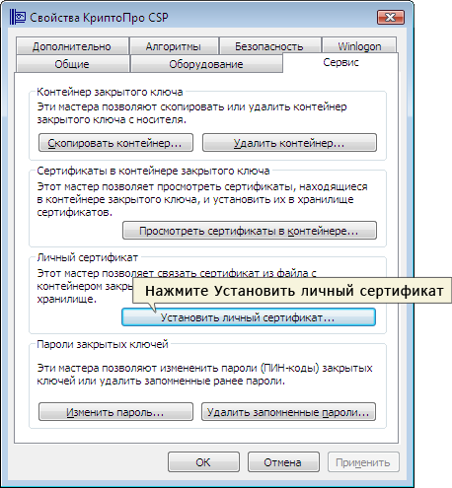
- Для продолжения установки нажмите кнопку «Далее».
- В следующем окне укажите путь к личному сертификату. Для этого нажмите кнопку «Обзор», откройте папку, где расположен файл сертификата и выберите его. Обычно Ваш сертификат находится в папке «ЛИЧНЫЙ СЕРТИФИКАТ», которая была передана Вам с набором программ. После того, как файл сертификата выбран нажмите кнопку «Открыть».
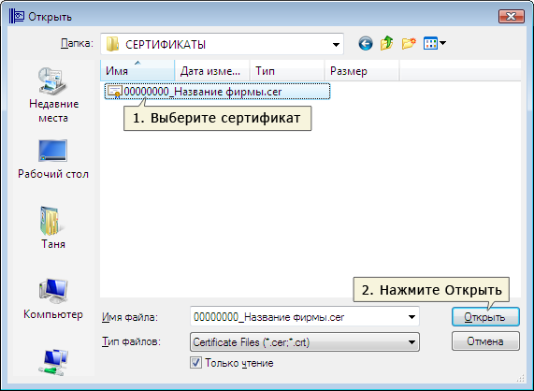
- После того, как в поле «Имя файла сертификата» появится путь доступа к сертификату, нажмите кнопку «Далее» для продолжения установки.
- В следующем окне отобразится информация по устанавливаемому сертификату. Проверьте выведенную информацию и нажмите кнопку «Далее».
- В окне «Контейнер закрытого ключа» установите галочку «Найти контейнер автоматически» и введите запрошенный pin-код. Если в поле «Имя ключевого контейнера» появится название контейнера нажмите кнопку «Далее» и переходите к пункту 8. Иначе нажмите кнопку «Обзор» и укажите контейнер соответствующий личному сертификату вручную. После того, как в поле «Имя ключевого контейнера» установится название контейнера нажмите кнопку «Далее». Если откроется окно «Введите pin-код для контейнера», необходимо ввести Pin-код для носителя.
Pin-коды по умолчанию:
  - ruToken 12345678
  - eToken 1234567890
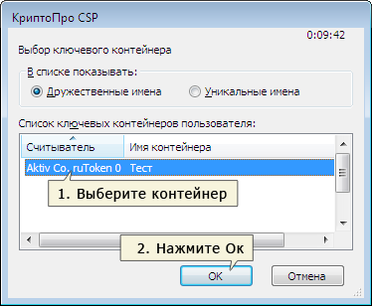
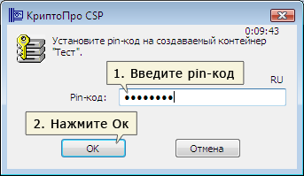
- Для установки сертификата в хранилище нажмите кнопку «Обзор» и выберите хранилище «Личное»(«Личные»), затем нажмите кнопку «ОК»
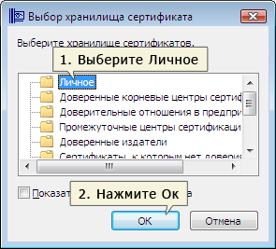
- После появления названия хранилища в поле «Имя хранилища сертификатов», нажмите кнопку «Далее»
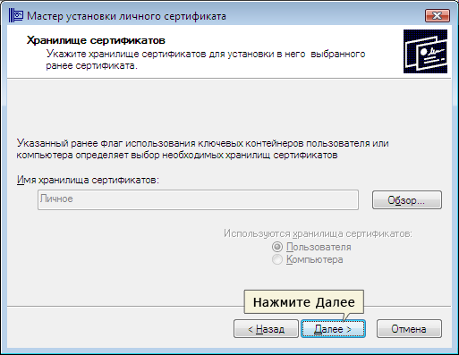
Для подтверждения установки сертификата нажмите кнопку «Готово».
Если появится сообщение «Этот сертификат уже присутствует в хранилище сертификатов», нажмите кнопку «Да».
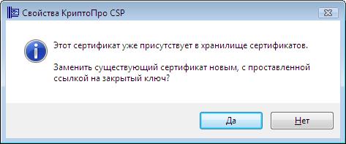
Установка личного сертификата завершена.

